Tippek az új telefon biztonságos és kényelmes beállításához
Egy új okostelefon beszerzéséhez sokan kérnek tanácsot a családtagoktól, barátoktól, de a vásárlás után a készülék beállításához is jól jöhet a segítség. Ráadásul a kellő tudatosság nélkül a mindennapi használat közben is belefuthatunk olyan veszélyekbe, mint például az adathalász SMS-ek, a telefonon belüli költések, vagy az óvatlan adatmegosztás. Érdemes tehát az új készülékkel nem magára hagyni a kevésbé rutinos okostelefonozó rokonunkat, barátunkat, gyerekünket – a Yettel most néhány praktikus tippel segít, hogy biztonságos és kényelmes legyen a telefonhasználat.
Kényelem
A leggyakoribb probléma, ha magára hagyjuk a kezdő telefonfelhasználót, miután veszünk neki egy készüléket. Az okostelefonok rengeteg funkcióval, widgettel és alkalmazással könnyítik meg az életünket, de sokszor még a nagyobb tapasztalattal rendelkezőknek is nehéz eligazodni közöttük. Épp ezért az első beállításokat követően célszerű leülni és megmutatni a fontosabb alkalmazások működését, szerepét.
Az új készülékre elsőként töltsük le a legfontosabb appokat, és a gyárilag telepített programok közül töröljük azokat, amelyekre várhatóan nem lesz szükség, vagy elrejthetjük őket például egy külön mappában. A kezdőképernyőt is tanácsos személyre szabni és beállítani a leggyakrabban használt appok parancsikonját, hogy könnyen elérhetők legyenek; illetve ugyanezt megtenni a névjegyekkel a leggyakoribb kontaktok gyorshívóba helyezésével. Bizonyos készülékeken lehetséges zárolni a kezdőképernyőn lévő ikonokat, így azokat nem lehet véletlenül áthelyezni vagy törölni. Idős rokonuknak a betűméret nagyságát és a készülék hangerejét, illetve a hangértesítéseket is hasznos beállítani.
Biztonság
A SIM-kártyát zároló PIN-kód mellett fontos a készülék megfelelő védelméről is gondoskodni, hiszen ha az elveszik vagy ellopják, nem csak a rajta tárolt személyes adatokhoz, de akár a bankkártya-adatokhoz is hozzá lehet férni, így anyagi kár is érheti a tulajdonost. Ma már a legtöbb okostelefonon beállítható biometrikus azonosítás – ujjlenyomat-olvasó, írisz- vagy arcfelismerő –, ha tehát valakinek gondot okoz a jelszavak, PIN-kódok megjegyzése, ezek beállításával kényelmesen védheti meg az illetéktelenektől a készüléket.
Szintén ide tartozik annak beállítása, hogy a lezárt képernyőn milyen értesítések jelenhetnek meg: letiltható például, hogy az SMS vagy chatüzenetek szövege látható legyen, így azokat illetéktelenek nem láthatják. Az is nagy segítség, ha előre beállítjuk, hogy a leggyakrabban használt appok hozzáférhessenek-e a névjegyekhez – ezzel megelőzhető lehet, hogy a felhasználó egy véletlen mozdulattal minden ismerősnek elküldjön egy fotót vagy értesítést. Mobiltárcát pedig kezdetben inkább ne telepítsünk fel, vagy adjunk hozzá jelszavas védelmet: ezzel elkerülhetjük, hogy egy véletlen kattintással telefonos vásárlást hajtson végre, vagy esetleg illetéktelenek kezébe kerüljenek a banki adatok.
A leghatékonyabb védelem a tudatosság
Rendszeresen hallani olyan csaló SMS-ekről, amelyekben egy csomag átvételére szólítanak fel vagy más okból elkérik a bankszámla-adatokat, és a gyanús tartalmakat a kezdő felhasználó nem feltétlenül tudja kiszűrni. Elsősorban itt is a megelőzés a legjobb megoldás: hívjuk fel a figyelmet arra, hogy ne regisztráljon ismeretlen eredetű oldalakon, mert könnyen kiszivároghatnak az adatai. Segíthetünk az oldalak szűrésével is: léteznek olyan megbízható programok, szolgáltatások, amelyek blokkolják a megtévesztő linkeket, azaz a csalás-gyanús weboldalakat megnyitni sem tudja az óvatlan felhasználó. Ha mégis baj történt, és véletlenül egy gyanús linkre kattintott, fontos, hogy ne essen pánikba és kattintgasson tovább, hanem azonnal kérjen segítséget.Az is fontos, hogy a kevésbé rutinos felhasználók is megfelelően tudják használni a közösségi médiát és a fénykép-/videómegosztás lehetőségeit, így megvédjük őket a véletlen adatszivárogtatástól. Az akaratlan képfeltöltések sok fejfájást okozhatnak, de a túlzott információmegosztás – például az otthoni körülményekről, az utazásról, vagy a jelszavakról és személyes adatokról – is segítheti az adathalászok vagy akár betörők munkáját. Ezekre is térjünk ki mindenképp a funkciók bemutatása során.
Ha új okostelefon beszerzésére készülünk szerettünk számára, most itt a lehetőség: a Yettelnél ha új előfizetést kötünk számára, most 0 Ft-ért elvihetünk egy új HONOR X7a-t. A május 3-ig elérhető promócióban a Yettel azon lakossági ügyfelei vehetnek részt, akik legalább 6 hónapos publikus hangalapú számlás előfizetéssel rendelkeznek, és egy családtagjuk vagy barátjuk számára a velük azonos ügyfélszámon előfizetést kötnek a szolgáltató új, publikus lakossági hangalapú számlás tarifáinak valamelyikére – a Yettel XS+ csomagot kivéve.
További információ: yettel.hu/hozz-valakit
Sajtókapcsolat:
- Zsadon Sára
- +36 20 930 2266
- sazsadon@yettel.hu
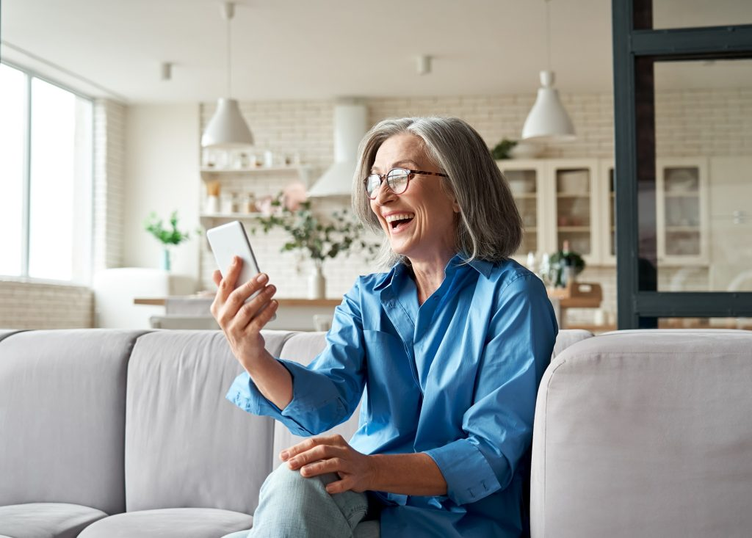 | © Shutterstock
Eredeti tartalom: Yettel Magyarország Zrt.
Továbbította: Helló Sajtó! Üzleti Sajtószolgálat
Ez a sajtóközlemény a következő linken érhető el:

